Miércoles
13
de Enero

Segundo de Primaria
Lengua Materna

Leamos datos interesantes

Aprendizaje esperado: Lee los textos e identifica qué información le ofrece cada uno sobre el tema de su interés.

Énfasis: Identificar información específica dentro de textos informativos para compartir datos interesantes o curiosos.

¿Qué vamos a aprender?

Leerás textos expositivos e identificaras que información te ofrece cada uno, sobre el tema de tu interés.

Compartirás datos interesantes.

¿Qué hacemos?

En esta sesión vas a jugar el juego de la oca, pero para conocer un poquito lee la siguiente historia de María y Ricardo.

María: Hola Ricardo sabes, hoy fui a la biblioteca y encontré varios libros que contienen datos muy interesantes que quiero compartir contigo.
Ricardo: ¡Deben ser libros interesantes!
María: Claro, déjame contarte que en estos libros se pueden responder a muchas preguntas, que todos nos hemos hecho en algún momento, por ejemplo: tú sabes, ¿Por qué el cielo es azul?, ¿Por qué estornudamos?, ¿Por qué nos da hipo?, ¿Por qué dan comezón los piquetes de mosquito? o ¿Por qué sale el arcoíris?
Ricardo: ¡Me gustaría saber más sobre estos temas!
María: Para conocer esta información, es momento de un juego: “El juego de la oca”.

Así como María y Ricardo comienzan a jugar, tú también lo puedes hacer, pídele a tu mamá, papá o a quien te acompañe, que jueguen el juego de la oca.

Y para ello necesitas elaborar un tablero al estilo de la oca y un dado, al final de las actividades encontrarás las respuestas a las preguntas del juego de la oca.

En las casillas tienes preguntas relacionadas con textos informativos, por ejemplo ¿Por qué el mar es azul?, ¿Por qué estornudamos?, ¿Por qué sale el arcoíris?, ¿Por qué nos da hipo?

Debes contestar, para avanzar el número de casillas de acuerdo con los puntos obtenidos en la tirada correspondiente.

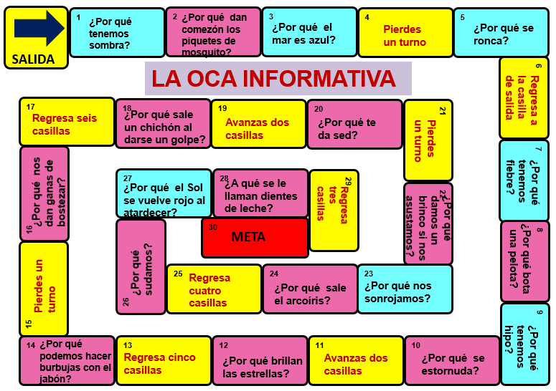

Lee en voz alta los siguientes textos para ampliar tus conocimientos y responder las preguntas del juego de la oca informativa. “Leer para aprender”.

El texto informativo es: ¿Por qué pican los mosquitos?

Los textos informativos tienen la función de describir, explicar o transmitir conocimiento sobre un tema, fenómeno o evento de manera objetiva y ordenada.

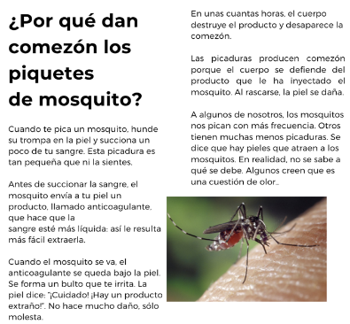

Identifica la información relevante incluida en el texto, para ello reflexiona y contesta las siguientes preguntas:

- ¿De qué tema se habla?
- ¿Qué te resultó más interesante?
- ¿Lo puedes asociar a tu experiencia personal
- ¿Qué datos ya sabías?
- ¿Qué datos fueron nuevos o te sorprendieron?
- ¿Hubo algo que te resultó difícil de entender o con lo que no estuviste de acuerdo?

Continúa el juego de la oca y cuando algún participante caiga en la casilla de la pregunta ¿Por qué se estornuda?, realiza la lectura del siguiente texto.

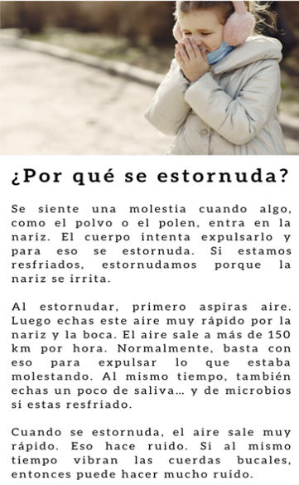

Una vez que hayas terminado la lectura, busca información para responder algunas preguntas.

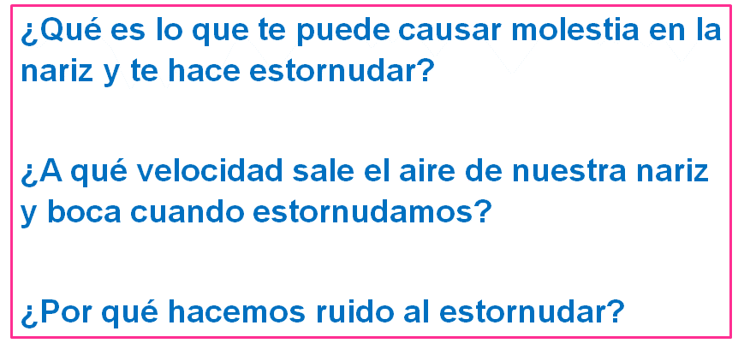

A continuación, en el mismo texto conoce las respuestas a las preguntas anteriores, se encuentran subrayadas:

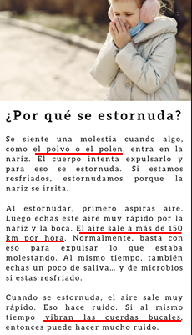

Ahora continúa el juego de la oca y cuando alguna de tus tiradas o las de tu familiar caiga en la casilla ¿Por qué sale el arcoíris?, amplia la información al leer el siguiente fragmento:

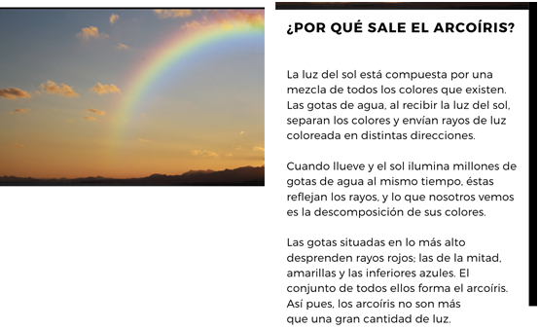

En tu cuaderno traza un cuadro como el que tienes en tu libro de texto de Lengua Materna. Español, segundo grado, en la página 30, y a escribir lo que ya sabías, lo que aprendiste y lo que no encontraste en el texto: ¿Por qué sale el arcoíris?

https://libros.conaliteg.gob.mx/20/P2ESA.htm?#page/30

Con esto concluye el juego, pero continua la experiencia al platicar con la persona que jugo contigo lo que les pareció esta actividad y todo lo que aprendieron de los textos leídos.

A continuación, tienes las respuestas a las preguntas del juego de la oca.

Pregunta 1. ¿Por qué tenemos sombra?

La sombra no es más que un lugar al que no llega la luz. Cuando el Sol brilla, nos ilumina junto a todo lo que está a nuestro alrededor, a excepción del espacio que bloquea nuestro cuerpo.

Pregunta 2. ¿Por qué dan comezón los piquetes de mosquito?

Cuando te pica un mosquito, hunde su trompa en la piel y succiona un poco de tu sangre. Esta picadura es tan pequeña que ni la sientes.

Antes de succionar la sangre, el mosquito envía a tu piel un producto, llamado anticoagulante, que hace que la sangre esté más líquida: así le resulta más fácil extraerla.

Cuando el mosquito se va, el anticoagulante se queda bajo la piel. Se forma un bulto que te irrita. La piel, dice: “¡Cuidado! ¡Hay un producto extraño!” No hace mucho daño, sólo molesta. En unas cuantas horas, el cuerpo destruye el producto y desaparece la comezón.

Las picaduras producen comezón porque el cuerpo se defiende del producto que le ha inyectado el mosquito. Al rascarse, la piel se daña.

A algunos de nosotros, los mosquitos nos pican con más frecuencia. Otros tienen muchas menos picaduras. Se dice que hay pieles que atraen a los mosquitos. En realidad, no se sabe a qué se debe. Algunos creen que es una cuestión de olor.
Paul Martin et al., “¿Por qué dan comezón los piquetes de mosquitos?”, Los porqués de la salud. México, SEP-SM, 2007.

Pregunta 3. ¿Por qué el mar es azul?

El mar es azul porque el cielo también lo es. Este se refleja en el mar y le da su color. Cuando el cielo esta gris, el mar también se pone de color gris.

Pregunta 5. ¿Por qué se ronca?

Cuando dormimos, los músculos se relajan. Al dormir boca arriba, la lengua y el velo del paladar, que está a la entrada de la garganta, van hacia atrás. El aire que se respira tiene entonces menos lugar para circular. A veces, al aire le falta tanto al sitio que pasa muy forzado y hace que, a su paso, vibre el velo del paladar. Esta vibración provoca un ruido regular: el ronquido.

Pregunta 7. ¿Por qué tenemos fiebre?

La fiebre es útil porque es una señal de alarma. Indica que una persona está enferma, ayuda a luchar contra las enfermedades: cuando la temperatura es mayor, algunos microbios se multiplican más lentamente. Además, las defensas naturales del cuerpo aumentan más rápido.

Pregunta 8. ¿Por qué bota una pelota?

Cuando lanzamos un balón contra el suelo, se produce un choque y se libera energía. El choque deforma el balón y éste se aplasta. Luego, la pelota recobra su forma original y sale disparada hacia arriba. Por eso, los balones botan.

Pregunta 9. ¿Por qué tenemos hipo?

El hipo es un problema de respiración. Se produce si se come muy rápido, se toma algo demasiado caliente o demasiado frío o una bebida gaseosa, aunque también sin razón aparente.

Bajo los pulmones está el diafragma, un músculo que funciona como una bomba. Al respirar normalmente, se contrae y se relaja de forma regular, para llenar los pulmones de aire o vaciarlos. Cuando se tiene hipo, el diafragma se mueve de forma descontrolada.

Pregunta 10. ¿Por qué se estornuda?

Si se siente una molestia cuando algo, como el polvo o el polen, entra en la nariz. El cuerpo intenta expulsarlo y para eso estornuda. Si estamos resfriados estornudamos porque la nariz se irrita.

Pregunta 12. ¿Por qué brillan las estrellas?

Las estrellas son cuerpos semejantes a una esfera, son de diferentes tamaños y emiten luz. El brillo que observamos de ellas depende, entre otros factores, de la distancia a la que se encuentran de nuestro planeta, de su tamaño y de su composición. Al observarlas, las estrellas más cercanas y las más grandes se ven más brillantes. El color de las estrellas depende de su edad, por ejemplo, las estrellas jóvenes emiten un color blanco, mientras que al envejecer el color de la luz que emiten varía del amarillo al rojo hasta que mueren.

Pregunta 14. ¿Por qué podemos hacer burbujas con el jabón?

Cuando juntamos un poco de jabón con un poco de agua, a veces se forma una especie de sándwich de agua entre dos finas capas de jabón. Esto forma una película líquida resistente. Si en esa película queda atrapado un poco de aire, se forma una burbuja.

Pregunta 16. ¿Por qué nos dan ganas de bostezar?

Bostezamos cuando nuestro cuerpo está cansado, tiene hambre o se aburre, como si se le gastarán las pilas. Por eso necesita una bocanada de aire para recuperarse. Entonces abrimos mucho la boca, aspiramos, llenamos nuestros pulmones de aire –recargamos las pilas–, y nos sentimos mejor. El bostezo es involuntario, no lo hace uno cuando quiere, sino cuando se lo pide el cuerpo, como llorar o reírse.

Carmen Gil, ¿Por qué nos entran ganas de bostezar? en ¿Por qué bostezamos? Joanna Boccardo, ilus. México, SEP- Parramón, 2006.

Pregunta 18. ¿Por qué sale un chichón al darse un golpe?

La piel tiene millares de venas minúsculas que transportan sangre. Al darse un golpe en la cabeza, algunos de estos vasitos se rompen. Entonces sale un poco de sangre, que forma una bolsita por encima del hueso del cráneo. Esto hincha la piel, formando un chichón.

Pregunta 20. ¿Por qué te da sed?

Porque más de la mitad de tu cuerpo está lleno de agua, la cual es salada y cuando comes alimentos con mucha sal o sudas, el cuerpo sufre una desproporción en relación al agua que contiene. Entonces de inmediato el cerebro manda un mensaje a tu cuerpo y te suplica que tomes agua para que vuelva a equilibrarse su nivel.

Pregunta 22. ¿Por qué damos un brinco si nos asustamos?

Cada vez que nos asustamos por una sorpresa, el cerebro envía un mensaje de alerta al cuerpo, en el caso de que hubiera un peligro. En menos de un segundo, los músculos se ponen más tensos y nos enderezamos sin quererlo: nos sobresaltamos, incluso aunque la mayoría de las veces no haya un auténtico peligro.

Pregunta 23. ¿Por qué nos sonrojamos?

Sonrojarse se relaciona con las emociones y no es otra cosa que la vergüenza, la alegría, la sorpresa y el enojo. Esto se debe a que los vasos capilares se dilatan y mandan sangre a la parte superior de la piel.

Pregunta 24. ¿Por qué sale el arcoíris?

La luz del Sol está compuesta por una mezcla de todos los colores que existen. Las gotas de agua, al recibir la luz del Sol, separan los colores y envían rayos de luz coloreada en distintas direcciones.

Cuando llueve y el Sol ilumina millones de gotas de agua al mismo tiempo, éstas reflejan los rayos, y lo que nosotros vemos es la descomposición de sus colores.

Las gotas situadas en lo más alto desprenden rayos rojos; las de la mitad, amarillas y las inferiores azules. El conjunto de todos ellos forma el arcoíris. Así pues, los arcoíris no son más que una gran cantidad de luz.

Pregunta 26. ¿Por qué sudamos?

El sudor es el mecanismo que tiene el cuerpo para regular la temperatura. Mediante el sudor se elimina el calor y es una manera de enfriarse. Las glándulas sudoríparas trabajan a marchas forzadas para que todo ese calor salga del cuerpo y, por medio del sudor, enfriar tu cuerpo.

Pregunta 27. ¿Por qué el sol se vuelve rojo al atardecer?

El Sol no cambia nunca: siempre es de color blanco. Lo que cambia es el color de la luz que llega a nuestros ojos. El aire que rodea la Tierra está repleto de partículas y gases que transforman la luz. Cuanto más espeso es el aire que atraviesa la luz, más roja se vuelve.

Pregunta 28. ¿A qué se le llama dientes de leche?

Los dientes de leche son los primeros en aparecer; pero en realidad ya estaban ahí en tus encías antes de que nacieras, aunque no se veían. Empezaron a salir cuando tenías apenas seis meses de vida, pero para que pudieras estrenar tus dientes pasaste primero por una etapa de mucha salivación, comezón y molestias.

Carmen Gil, ― ¿Por qué nos entran ganas de bostezar? en ¿Por qué bostezamos? Joanna Boccardo, ilus. México, SEP- Parramón, 2006.
Caballero Leal, Laura Patricia; cuida lo que comes, cuida tu salud. México, SEP- Constantine Editores 2010. (Libros del rincón)
Paul Martin et al., Los porqués de la salud. México, SEP-SM, 2007. (Libros del rincón)
Paul Martin et al., Las razones de la ciencia. México, SEP-SM, 2007. (Libros del rincón)

El Reto de Hoy:

Elige una de las preguntas incluidas en el juego de la oca, busca más información sobre el tema o de otros temas que te interesen.

Registra en tu cuaderno los datos relevantes y platica con tus familiares o amigos sobre lo que aprendiste en esta sesión.

Al buscar datos interesantes o curiosos, y seleccionar información ¡puedes crear tu propio juego de mesa para jugar con tu familia!

Si te es posible consulta otros libros y comenta el tema de hoy con tu familia. Si tienes la fortuna de hablar una lengua indígena aprovecha también este momento para practicarla y platica con tu familia en tu lengua materna.

¡Buen trabajo!

Gracias por tu esfuerzo.

Para saber más:
Lecturas
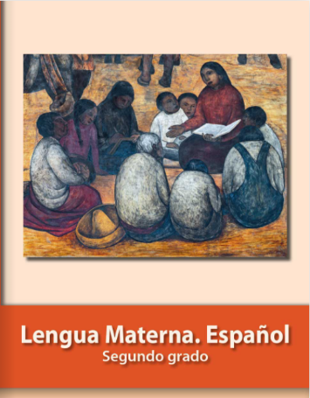
https://libros.conaliteg.gob.mx/P2ESA.htm

